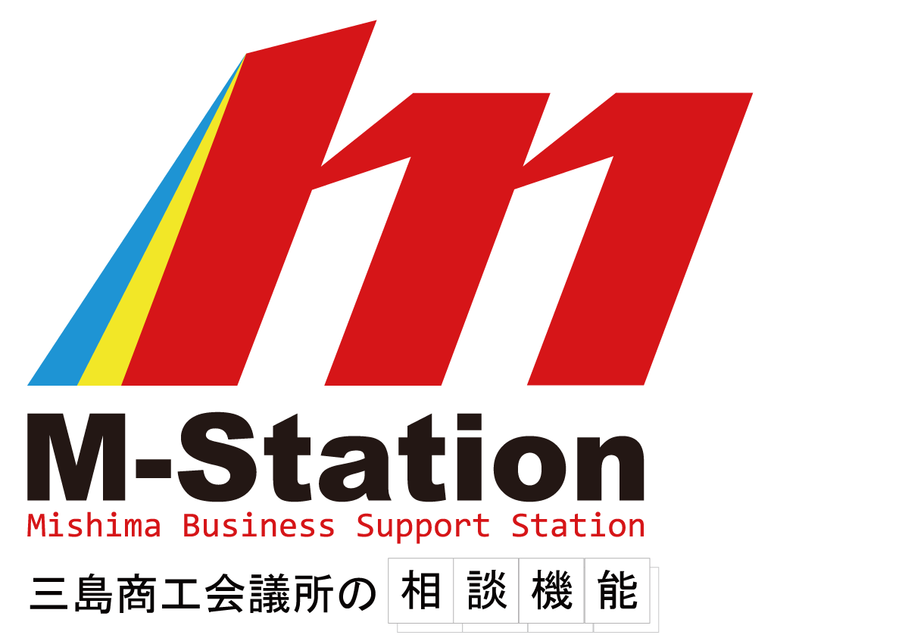
「Ｍ-ステ」創業トータルサポート事業
ビジネスプラン応募申込書
【三島商工会議所ホームページからダウンロード出来ます。http://www.mishima-cci.or.jp】
【分かる範囲で出来る限りご記入下さい。記入方法が分からない時は、お気軽にお問い合わせ下さい。】

■申込書にご記入頂いた個人情報は、本事業における審査員への提供の他、目的の範囲内で利用致します。
■各項目について記載内容が多い場合は、行数を適宜増やして下さい。
■補足説明資料（任意）を添付することが可能です。但し、Ａ４版１０枚までとさせていただきます。

平成 年 月 日
ﾌﾘｶﾞﾅ  氏 名 |  | 性別 | 生年月日 | 昭和･平成 年 月 日  （満 才）
住 所 | （〒 － ） | 男  ・  女 | ＴＥＬ | （ ） －
住 所 | （〒 － ） | 男  ・  女 | ＦＡＸ | （ ） －
住 所 | （〒 － ） | 男  ・  女 | E-Mail
プロフィール | （職歴・経験・資格をご記入下さい。） |  | 創業  時期  （予定） | ・半年以内 ／・半年以降  ※具体的な時期をご記入下さい。  （平成 年 月）
創業への想い | （事業を起こしたい理由についてご記入下さい。）
事業プラン名 | （プラン名を見ただけでどのような事業なのか分かるように、特徴を踏まえて明記して下さい。）  ※業種（小売業・飲食業・サービス業）
プランの概要 | （どのような商品、サービスをどのような方法で提供するかご記入下さい。）
セールス  ポイント | （商品やサービス、過去の経験など、他と比べて優れていると思われる点についてご記入下さい。）
ターゲット | （想定している性別、年齢層、地域、ターゲット市場の規模、市場の将来性などをご記入下さい。）
販売方法 | （商品やサービスをどの様に販売していくのかをご記入下さい。）
問題点 | （事業を実現させるための問題点や悩み事などについてご記入下さい。）
開業に必要な資金計画 | （単位：千円）  ※「必要な資金」と「資金調達先」の合計は同額にして下さい。
  必要な資金 | 金 額 | 資金使途 | 資金調達先 | 金 額 | 調 達 先
  設備資金 |  | (店舗・備品・車両等） | 自己資金
  設備資金 |  | (店舗・備品・車両等） | 金融機関  借入
  運転資金 |  | (仕入、経費支払等) | 金融機関  借入
  運転資金 |  | (仕入、経費支払等) | 親族･知人等からの借入
  合計 |  |  | 合計
売上の目標 | （単位：千円）  ※売上根拠：（算出例）売上＝客数×客単価
   | １年目 | ２年目 | ３年目
  売上高 ①
  売上原価(仕入額等） ②
  経費 ③
  （内訳） 人件費
  賃料・共益費
  光熱費
  支払利息
  その他
  差引利益 ①－②－③

